Перечень транспортных средств, признанных брошенными, разукомплектованными, бесхозяйными
дата осмотра | адрес | марка/модель/гос. номер/цвет | срок добровольного/принудительного перемещения | фотоматериалы
28.07.2022 | г. Воронеж,  ул. Пушкинская, 2 | ВАЗ 2109  белый  К233СТ36 | 11.08.2022/ в соответствии с п. 4.2  постановления № 36 от 29.01.2018 | 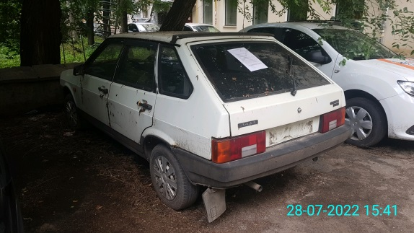 | 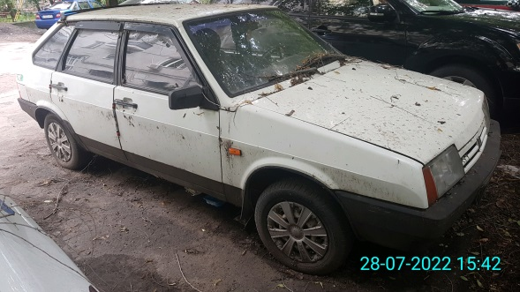
28.07.2022 | г. Воронеж,  ул. Пушкинская, 2 | Рено Логан  Белый  К464ЕУ196 | 11.08.2022/ в соответствии с п. 4.1  постановления № 36 от 29.01.2018 | 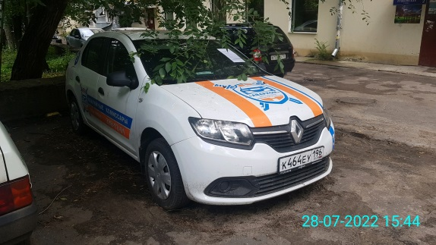 | 